Автор:
Педагог дополнительного образования: Гоголев Евгений Владимирович
Студия брейк данса: «Physics Creation»
МБУ ДО ЦДОД «Заречье»
Кировский район
г. Казань

Реализация программы «Брейк Данс»
Вступление
Меня зовут Гоголев Евгений Владимирович. Являюсь преподавателем самого зрелищного и специфического направления – Брейк данс. Объединения Брейк данс. Студии-школы «Physics Creation».
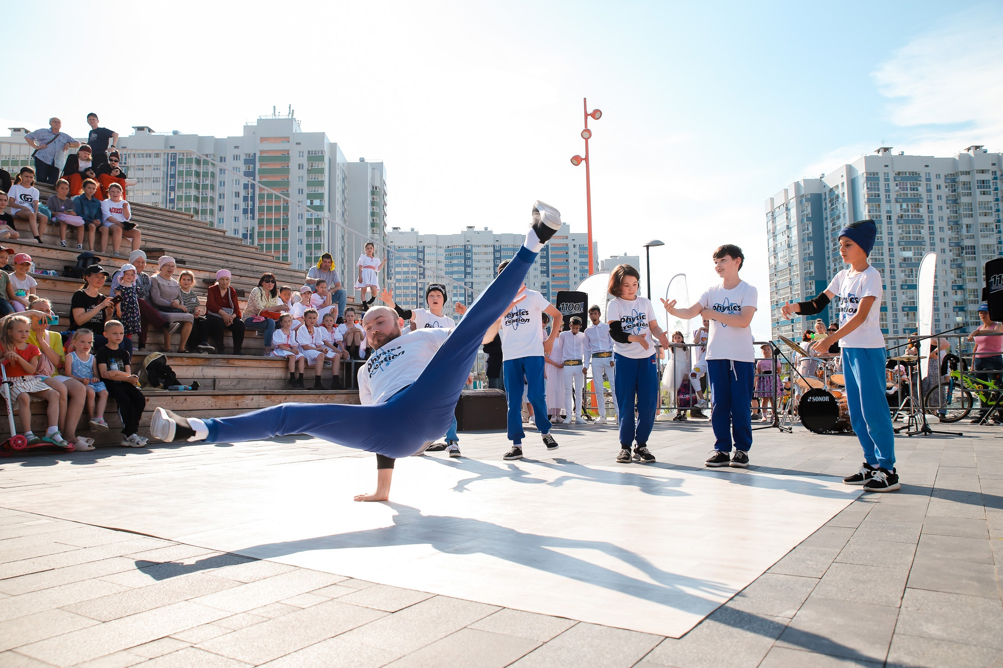
Данное направление специфическое не просто так, а потому что связано сразу со многими важными аспектами жизни человека. Брейк данс или брейкинг – это Танец и Спорт и Культура в одном «флаконе».
Мой общий педагогический стаж в Центре Дополнительного Образования 10 лет. Общий тренерский стаж 18 лет. За это время накопился большой опыт в процессе обучения детей искусству брейкинга. Написана и реализовывается общеобразовательная программа, рассчитанная на 5 лет обучения.
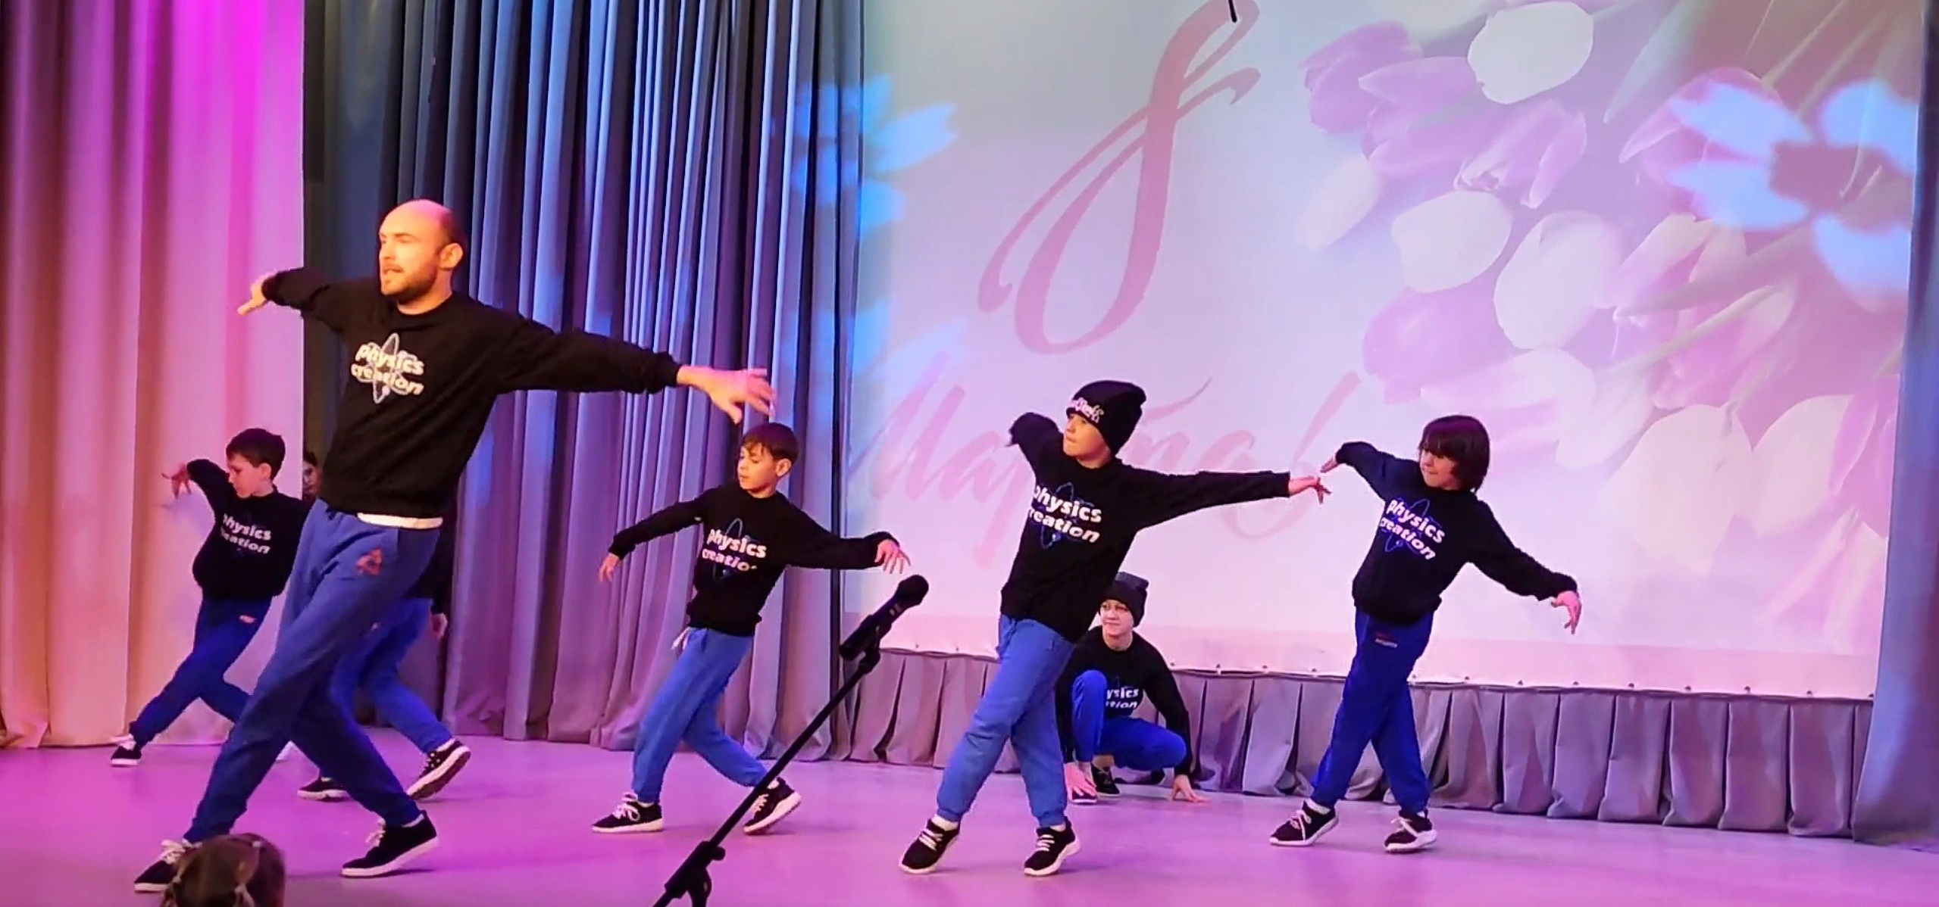
Проделанная и текущая работа
- Осознана общая стратегия развития детей. Созданы и реализуются планы проведения занятий, разных мероприятий.
- Изучена система баттлов (соревнований).
- За долгий период стала понятна перспектива развития и становления спортсменов-танцоров.
- Поставлены цели и задачи обучения молодых танцоров.
- Выстроена работа с родителями.
- Идет работа по культурному просвещению детей.
- Разработана своя диагностика обучающихся.
- Выявляются талантливые и замотивированные ученики для команды.
- Созданы сообщества и каналы студии и команды в различных социальных сетях.
- Идет работа по продвижению и популяризации команды.
- Записываю обучающие видео. Накапливаю контент.

Цели и Задачи
Цель программы
- Формирование навыков танцевальных движений современного направления «Брейк-данс»
- Развитие музыкальных и творческих способностей детей
- Воспитание самостоятельной, активной, уверенной в своих силах личности посредством танца и ОФП.
- Укрепление общего состояния здоровья, развитие координации движений, формирование правильной осанки.
- Создание условий социальной адаптации, социального взаимодействия детей.
- Выявление талантливых и замотивированных танцоров.
Задачи программы
Образовательные
- Знакомство и обучение новым видам движений.
- Знакомство с основами культуры брейк-данса, представлений о его неформальных правилах исполнения на основе включения учащихся в разнообразные ветви, стили нижнего брейка и форм его проведения.
- Обучение талантливых детей проведению мастер-классов и уроков.
- Обучение детей английскому языку.

Воспитательные
- Формирование интереса у подростков к танцу.
- Воспитание терпения и целеустремленности, самостоятельности и ответственности за результаты своей деятельности.
- Воспитание толерантности по отношению к сверстникам и младшим по возрасту.
- Формирование силы духа и крепости.
- Формирование интереса к преподаванию брейкинга у детей.
- Ведение здорового образа жизни

Развивающие
- Развитие физических данных обучающихся посредством элементов направления танца.
- Развитие выносливости.
- Развитие креативного мышления.

Программа предназначена для работы с детьми 7-15 лет с учетом возрастных особенностей детей. В группы принимаются дети разных возрастов и формируются по возрасту 7-9 лет, 9-15 лет. Так же учитывается уже имеющийся опыт.
Срок реализации программы – 5 лет.

Методы и технологии выполнения программы
Режим занятий: 2 занятия в неделю, по 2 часа, а общее количество в год – 144 часа. Для участников команды могут проводится дополнительные занятия и репетиции.
Основными формами обучения в коллективе брейк-данса являются массовые занятия в коллективе, чередующиеся с групповыми и индивидуальными занятиями, репетициями концертных программ и различных выступлений в целом.
При изучении теоретических дисциплин применяется лекционная форма, реализованная на базе использования наглядно-образной технологии обучения.
Часто используются видео уроки. Это важная дополняющая часть обучения для новичков. Различные видео ролики, позволяют более глубже понять стили и направления танца. Увидеть сложную акробатику и технику исполнения.
На уроках всегда используются игровые и соревновательные формы оценки уровня развития обучающихся. “Jam” или “Battle” – основной вид демонстрации мастерства танцора, спортсмена.
Активное посещение фестивалей, соревнований, в том числе и спортивных.
Посещение всевозможных мастер-классов.
Посещение занятий других студий и школ.
Проведение совместных тренировок.
Все это помогает в перенятии опыта, раскрепощёности и социальной адаптации детей в кругу единомышленников.

Структура проведения занятия (план), определяется в соответствии с возрастом детей, их количеством, опытом и темой, изученной ранее. Ход занятия может меняться с учетом разных особенностей.
Следует подчеркнуть, что все усилия педагога окажутся, безрезультатны без кропотливой и системной самостоятельной работы учащихся коллектива. Самостоятельная отработка всего изученного материала каждый раз.

Конкурсы и соревнования
Стоит отдельно отметить участие детей в различных фестивалях и соревнованиях. Одна из основ брейкинга – «Battle» (Баттл) или битва. Именно ради этого танцор годами проводит время в зале совершенствуя свои танцевальные навыки, воспитывает силу духа. Чтобы в баттле показать, доказать, что он сильнее, что его мастерство «круче» других.
Только участие в баттлах, посещение соревнований в качестве зрителя и участие в «Джемах» (Кругах) делает спортсмена (танцора), тем самым «B-Boy» или «B-Girl» («Брейк парень» или «Брейк девушка»). Только там можно прочувствовать дух брейкинга.
Участие в соревнованиях является обязательным. Педагог сам подбирает соревнования, подходящие для каждого ученика, исходя из его уровня развития и опыта. Как правило, на баттлах есть отдельные номинации. Они делятся по возрасту танцоров и различным направлениям брейкинга. Поэтому ученики разных годов обучения и опыта могут попробовать свои силы в приемлемых для них условиях конкуренции.
Так же в объединении каждые полгода проводится собственный чемпионат «Брейк Данс Баттл». Организованный педагогом для всех обучающихся.
Педагог активно призывает родителей к посещению фестивалей и соревнований детьми. Объясняет важность мероприятий для детей, для их правильного развития и реализации в брейкинге.
Коллектив (команда), собранная из наиболее замотивированных и талантливых учеников, помимо соревнований, выступает на различных концертах и площадках, участвует во всевозможных танцевальных конкурсах. Реализуют себя не только, как спортсмены – танцоры, но еще как артисты. Участники команды, все являются действующими спортсменами, зарегистрированными в базе данных спортсменов. У некоторых из которых уже есть спортивные юношеские разряды.
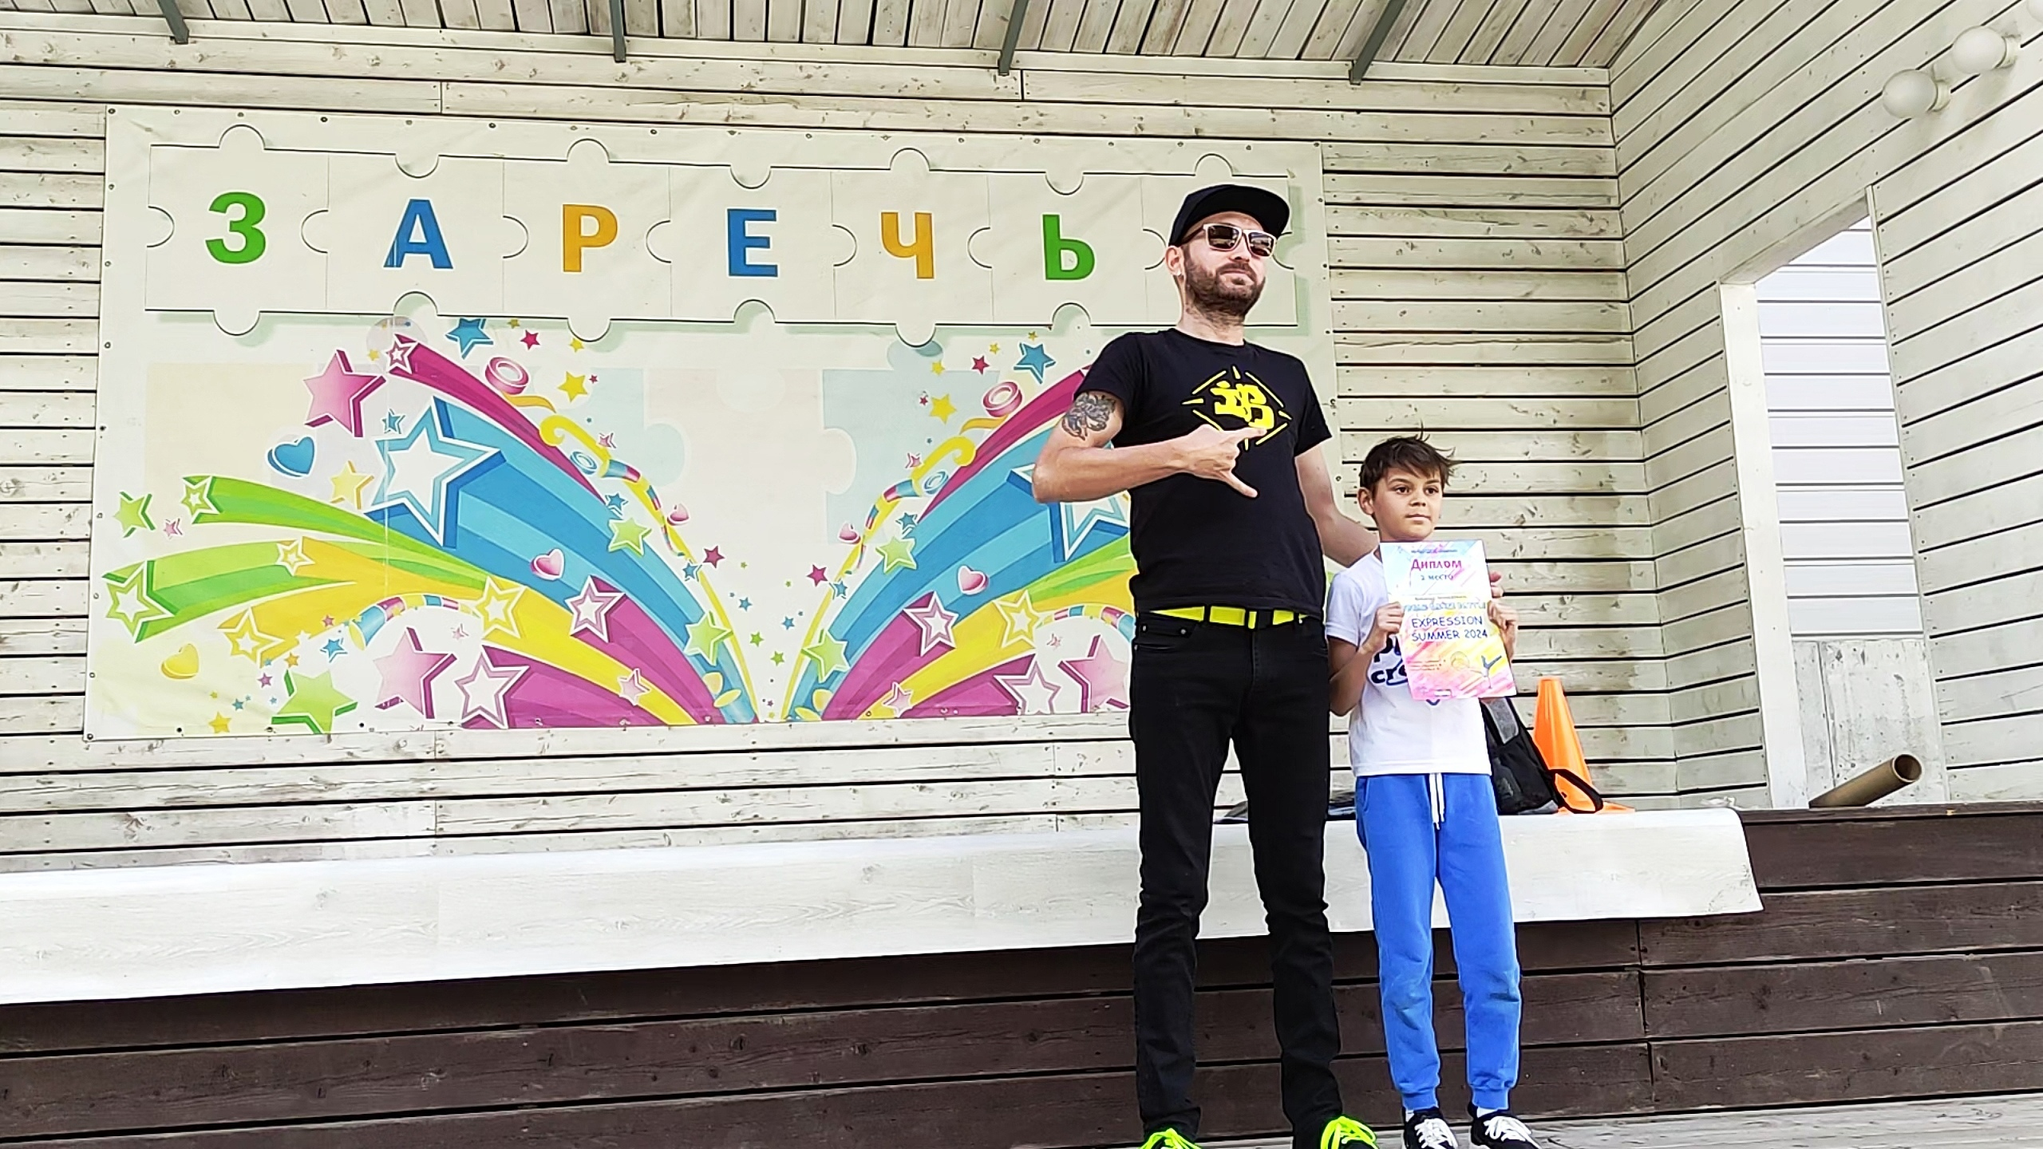
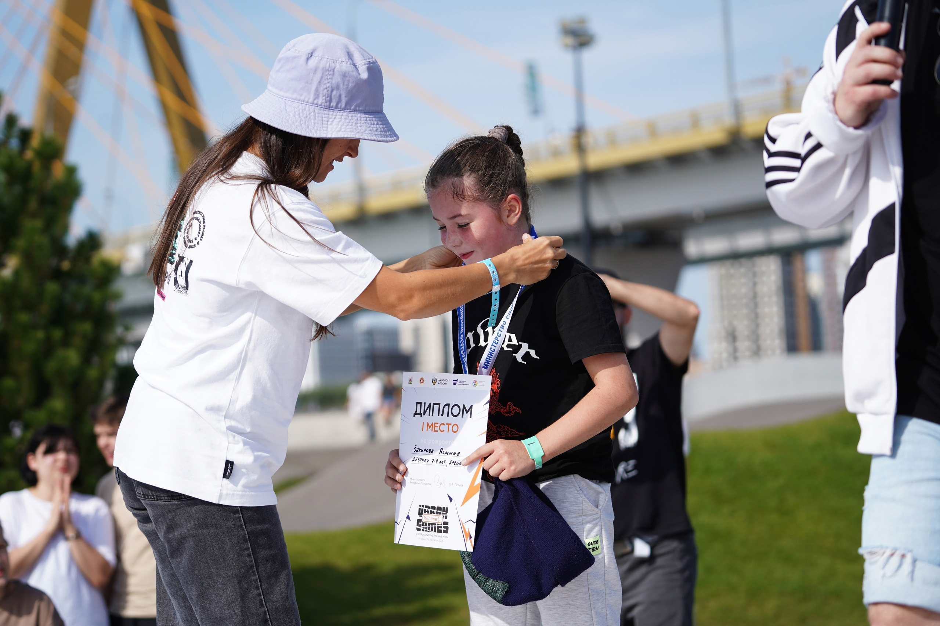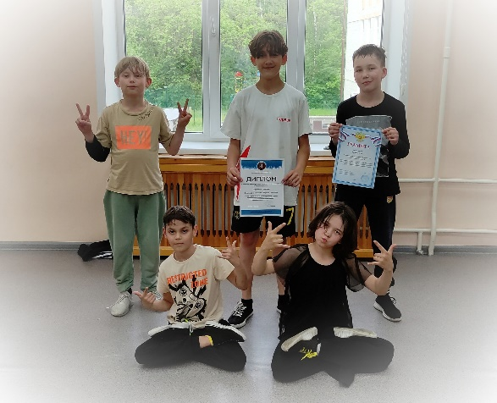

Ожидаемые результаты.
Занятие брейкингом - эта обучение на длительный срок или всю жизнь. Чтобы получить какой-то результат от занятий, должно пройти минимум 2 – 3 года. Уровень развития, в целом, у каждого человека разный, ввиду особенностей физического развития, мышления, замотивированности и прочего. Поэтому ожидаемые результаты от обучения будут, как бы поделены на этапы развития.
- У детей, занимающихся менее 3 лет, должны быть освоены все базовые, основные движения и элементы брейкинга. Ученикам нужно изучить основные 4 направления. Должно сформироваться понимание, что такое брейк данс в целом.
- Дети, занимающиеся 4 - 5 год и более, должны уметь органично связывать элементы. Составлять танцевальные «Раунды» («выходы»). Уметь делать сложные комбинации силовых элементов («Power move», «Tricks»). Знать различные направления брейк данса. Формировать свой неповторимый стиль «Style» исполнения.
В процессе реализации программы должны отбираться успешные, замотивированные дети, которые войдут в состав команды и станут спортсменами. С такими детьми проходит работа по профориентированию. Выявляются дети, готовые обучаться и перенимать опыт педагога по направлению, чтобы в дальнейшем стать тренерами, педагогами.
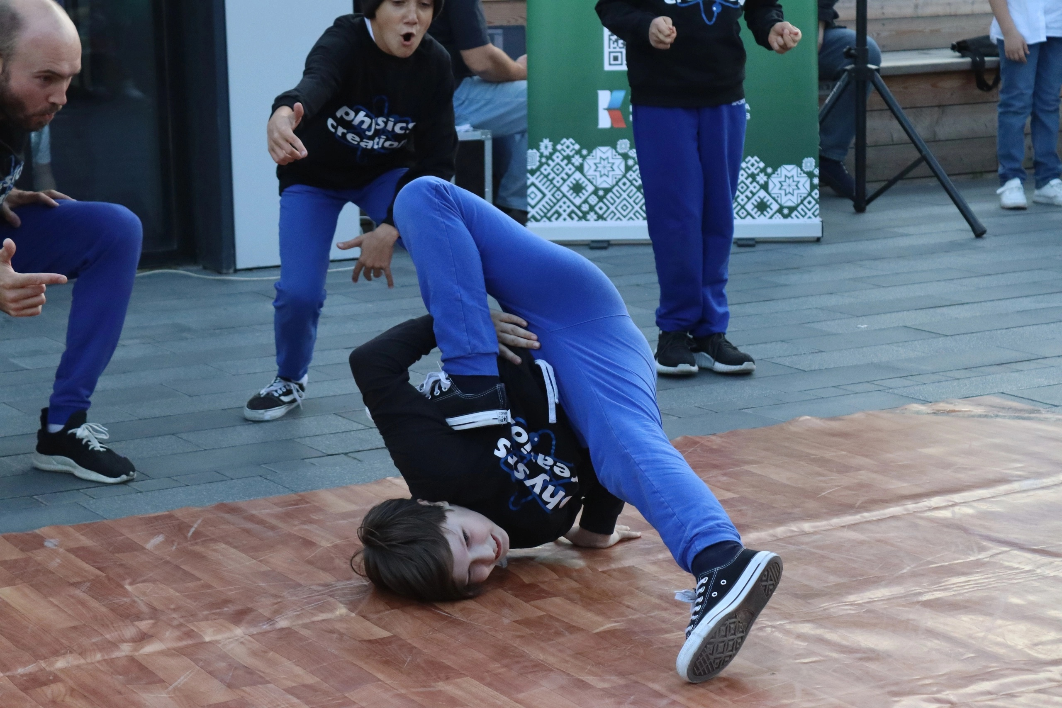
Диагностика обучающихся и тестирование.
Каждые полгода проходит промежуточная аттестация обучающихся в объединении. В виду сложности специфики направления, трудно оценивать усвоение программы каждым учеником. В результате педагогом разработана собственная оптимальная методика диагностики обучающихся. В аттестацию входят 2 показателя результативности детей:
- Участие в «Брейк Данс Баттле».
- Зачет по направлениям.
Участие в Баттле показывает всю картину развития танцора. Его физические данные, психическое состояние, креативное мышление, музыкальность, знание правил соревнований, его социальные навыки и т. д.
Зачет помогает глубже посмотреть на сами знания обучающегося по образовательной программе. Конкретно оценить умение выполнить изученные элементы основных направлений брейк данса.
*Смотреть приложение-таблицу №1*

Работа с родителями
Одним из основных факторов, влияющих на успешную реализацию программы и работы в целом это – работа с родителями. В настоящее время от правильной работы с родителями зависит практически всё в отношении обучающихся: сохранность контингента, наличие талантливых детей, доверие к работе педагога, результативность детей, своевременное изучение программы, технические моменты посещения и прочее, прочее.
Во время пандемии, когда все массово перешли на дистанционное обучение и общение, мною (педагогом) был перенят и доработан метод проведения онлайн эфиров. Примерно 3 раза в год провожу онлайн собрания - «Прямой Эфир», посредством социальной сети «В Контакте» с родителями и детьми. Эфир – это такое же собрание. На них обсуждаются различные темы, связанные с обучением, решаются вопросы и проблемы, накопившиеся за последний период. В целях просвещения и углубленного познания брейк данса, рассказываю небольшие лекции.
Для участников команды включаю отдельные эфиры или записываю видео, где так же разбираем накопившиеся вопросы.
Выполнение программы во многом зависит от демонстрации родителями видео контента, присылаемого педагогом. Обучающие видео и тематические ролики присылаются в общие чаты и индивидуально родителям отдельных детей.
На различных интернет площадках созданы сообщества и группы студии (объединения) и команды. Телеграм, В Контакте, РуТюб. Там педагог выкладывает фото и видео контент с занятий и мероприятий. Все родители обучающихся находятся в сообществах и спокойно могут его мониторить, зная, чем ребенок занимается на занятиях и какой материал проходят. Педагог активно призывает родителей показывать дома детям видео с тренировок, для более глубокого изучения и закрепления материала.
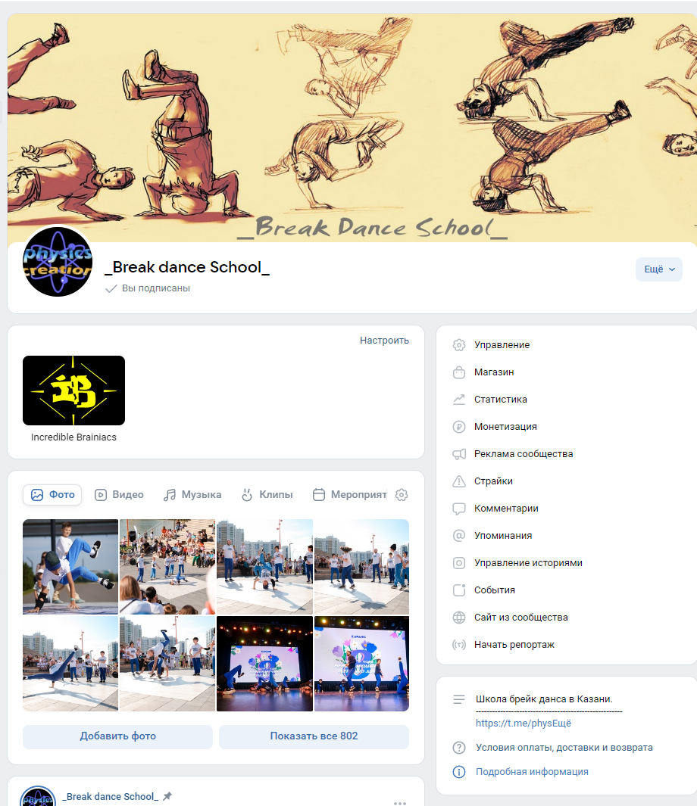

Заключение
Как видно из общего сказанного, даже в сложном направлении, таком как брейк данс можно реализовывать образовательную программу по обучению детей. Главное четко видеть цели обучения детей, структурировать разные аспекты направления и выработать стратегию или план по общему развитию детей.

*Приложение-таблица №1*

